[Nom del procés participatiu]

Informe de resultat final/agregat
[dd/mm/aaaa]

______________________________________
Unitat impulsora del procés participatiu
[Unitat]
Unitat que acompanya
[Subdirecció General de Participació Ciutadana]
Empresa que redacta l'informe
[Nom empresa]
Empresa dinamitzadora (si és diferent)
[Nom empresa]

Índex de continguts
1. Introducció 3
1.1. Antecedents i context 3
1.2 Objectius del procés participatiu 3
2. Disseny del procés 4
2.1 Fase d’informació 4
2.2 Fase de Participació 4
3. Assistència i participació 7
4. Resultats dels debats 8
4.1 Eix o temàtica A 8
4.2 Aspectes transversals o altres temes (si cal) 9
5. Resultats de l’enquesta d’avaluació de les sessions 10
6. Conclusions 14
6.1 Recull de consensos i dissensos 14
6.2 Taula resum d’indicadors 15

1. Introducció
Quina necessitat o oportunitat explica l’inici d’aquest procés? Per què es fa aquest procés? En quin context sorgeix? Quins objectius busca complir el procés?

Explicació de la situació i del perquè es du a terme el procés participatiu (s’està redactant un nou pla, es vol dissenyar una política pública nova, s’ha de preparar un avantprojecte de llei...)

No cal que sigui massa extens: 5 línies

Antecedents i context

Exposició dels antecedents al fet que impulsa dur a terme un procés participatiu, el context normatiu i social que envolta la necessitat de fer el projecte de manera participada. Si hi ha cap necessitat concreta o millora a fer respecte a l’anterior planificació, etc.

1.2 Objectius del procés participatiu

Exposar els principals objectius del procés de participació- què esperàvem obtenir de les sessions de debat del procés.

Per exemple:
- Conèixer l’opinió de les entitats del sector i ciutadania per a elaborar programa de mesures.
- Conèixer l’opinió de les entitats i ciutadania per a elaborar diagnosi de la política pública.
- Obtenir una priorització de les mesures proposades per part de les persones participants.
- Enfortir vincles entre el sector compartint propostes.
- Visualitzar els punts d’acord i de desacord entre la ciutadania sobre la matèria a debat.

No cal ser extens, tan sols llistar els objectius, que ja han estat exposats i treballats en altres documents anteriors.

2. Disseny del procés
Quina metodologia s’ha dut a terme? És a dir, com s’ha fet el procés participatiu? Quan i com ha pogut participar la ciutadania?
Exposar el disseny del procés participatiu, breument: per fases, cal explicar allò que s’ha dut a terme: canals, nombre de sessions, territorialització.


2.1 Fase d’informació
Exposar el que s’ha fet durant la fase d’informació. Per exemple: sessions divulgatives, xerrades, conferències, classes en línia, campanyes digitals, etc.
Lorem ipsum dolor sit amet, consectetuer adipiscing elit. Maecenas porttitor congue massa. Fusce posuere, magna sed pulvinar ultricies, purus lectus malesuada libero, sit amet commodo magna eros quis urna. Nunc viverra imperdiet enim. Fusce est. Vivamus a tellus. Pellentesque habitant morbi tristique senectus et netus et malesuada fames ac turpis egestas. Proin pharetra nonummy pede. Mauris et orci.
Aenean nec lorem. In porttitor. Donec laoreet nonummy augue. Suspendisse dui purus, scelerisque at, vulputate vitae, pretium mattis, nunc. Mauris eget neque at sem venenatis eleifend. Ut nonummy. Fusce aliquet pede non pede. Suspendisse dapibus lorem pellentesque magna. Integer nulla.


2.2 Fase de Participació
Expliquem el disseny de la fase de participació. Per exemple: fase de participació amb diagnosi, qüestionari, debats presencials, sessions autogestionades, consells, etc. Explicar què s’ha tractat i com s’han desenvolupat les sessions (o d’altres canals de participació) i si han estat iguals o hi ha hagut diferències (per temàtica, per actors, etc.).
Lorem ipsum dolor sit amet, consectetuer adipiscing elit. Maecenas porttitor congue massa. Fusce posuere, magna sed pulvinar ultricies, purus lectus malesuada libero, sit amet commodo magna eros quis urna.
Pellentesque habitant morbi tristique senectus et netus et malesuada fames ac turpis egestas. Proin pharetra nonummy pede. Mauris et orci.
En explicar els diferents canals i moments de participació ciutadana, es pot fer en diferents formats. Aquí s’exposa un exemple d’estructura en format de redactat, però es pot optar per fer una taula o un diagrama explicatiu.

2.2.1 Debats presencials
Explicar què s’ha tractat i com s’han desenvolupat les sessions de debat presencials i si han estat totes iguals o hi ha hagut diferències (per temàtica, per actors, etc.).
Lorem ipsum dolor sit amet, consectetuer adipiscing elit. Maecenas porttitor congue massa. Fusce posuere, magna sed pulvinar ultricies, purus lectus malesuada libero, sit amet commodo magna eros quis urna.
Nunc viverra imperdiet enim. Fusce est. Vivamus a tellus.
Pellentesque habitant morbi tristique senectus et netus et malesuada fames ac turpis egestas. Proin pharetra nonummy pede. Mauris et orci.

2.2.2 Participació en línia
Explicar la participació i si divergeix de la presencial amb relació als continguts. Deixar palès el termini de participació d’aquest canal.
Lorem ipsum dolor sit amet, consectetuer adipiscing elit. Maecenas porttitor congue massa. Fusce posuere, magna sed pulvinar ultricies, purus lectus malesuada libero, sit amet commodo magna eros quis.
Nunc viverra imperdiet enim. Fusce est. Vivamus a tellus.Pellentesque habitant morbi tristique senectus et netus et malesuada fames ac turpis egestas. Proin pharetra nonummy pede. Mauris et orci.

2.2.3 Participació per altres mitjans
Explicar la participació per altres canals existents i si divergeix de la presencial amb relació als continguts. Deixar palès el termini de participació d’aquest canal.
Lorem ipsum dolor sit amet, consectetuer adipiscing elit. Maecenas porttitor congue massa. Fusce posuere, magna sed pulvinar ultricies.
Nunc viverra imperdiet enim. Fusce est. Vivamus a tellus. Pellentesque habitant morbi tristique senectus et netus et malesuada fames ac turpis egestas. Proin pharetra nonummy pede. Mauris et orci.
Exemple de format de disseny o metodologia en diagrama
Fase 0
Preparació. Setembre a desembre de 2014
- Redacció del balanç del Pla d’Acció 2014 i del balanç del Pla TSAcat
- Reunions prèvies amb entitats al territori
- Redacció del document base per a la participació (31 de desembre)
Fase 1
Inici del procés. Del 23 al 27 de febrer de 2015
- Reunió de la comissió de seguiment
Presentació dels balanços del document base i del procés de participació
- Informació a la mesa local
Presentació dels balanços del document base i del procés de participació
Fase 2
Debat i propostes. Març i abril de 2015
- Formulari en línia
- Propostes de mesures i accions
Tallers de debat adreçats al TSAcat
2 sessions a Barcelona: 17 i 25 de març. Dinàmica de grups de treball
- Elaboració del Document de resultats
Fase 3
Redacció dels plans 2015-2018. Abril i maig de 2015
- Redacció de plans i del document de retorn
Fase 4
Presentació del pla 2015-2018. Maig i juny 2015
- Reunió de la mesa local
- Reunió de la comissió de seguiment
- Presentació pública del Pla
Resultats del procés, retorn, Pla TSAcat 2015-2018 i Pla d’Acció 2015. Juny 2015

3. Assistència i participació

Qui ha participat? Quin perfil de participants ha estat involucrat? Més enllà de la ciutadania, hi han participat entitats?

En aquest apartat es detallen les característiques dels assistents al procés participatiu, incloent-hi els assistents a les sessions de participació presencials i les persones que han participat per altres canals, si es disposa d’aquesta informació. Si es té la informació, diferenciar entre participants individuals i entitats és rellevant.

Per exemple: un bon format és plasmar la informació en taules explicatives que aglutinin informació rellevant sobre el tipus de participació o el perfil de participants: gènere, nre. d’aportacions, eixos, etc. La rellevància dependrà de la naturalesa o objectius del procés.
Exemple de format de taula 1. Rellevància del nre. d’aportacions i dels canals.
Sessions de debat | Nombre de participants (persones individuals i d’entitats) | Nombre d’entitats representades | Nombre d’aportacions /propostes
- Sessió de debat 1 | 22 | 7 | 35
- Sessió de debat 2 | 14 | 10 | 94
- Sessió de debat ... | 7 | 4 | 11
- Total sessions debat | 43 | 21 | 140
- Altres canals | 5 | 2 | 10
Total | 48 | 23 | 150
Exemple de format de taula 2. Rellevància del nre. d’aportacions, eixos i canals.
Eixos o temàtiques de debat | Nombre de participants* |  |  | Nombre d’aportacions /propostes
Eixos o temàtiques de debat | en sessions presencials | en altres canals | Total | Nombre d’aportacions /propostes
- Eix/temàtica A | 22 | 7 | 29 | 35
- Eix/temàtica B | 14 | 10 | 24 | 94
Eix/temàtica ... | 7 | 4 | 11 | 11
Total | 43 | 21 | 64 | 140

*El nre. d’entitats representades en aquest procés participatiu ha estat: “X”.


4. Resultats dels debats

Quines aportacions, propostes o debats han sorgit durant el procés participatiu? Quin pes han tingut o consensos o dissensos han generat? Hi ha hagut aportacions al debat que van més enllà del procés o dels seus objectius, però són rellevants?

A continuació s’han de presentar les aportacions, de manera agregada, recollides en els diferents tallers de debat celebrats. Cal decidir com presentar les aportacions de manera que s’emmarquin dins de cada eix o temàtica de debat i que siguin comprensibles. Cal valorar si és rellevant presentar les aportacions diferenciant per canals de participació o es fa una anàlisi conjunta.
Es recomana estructurar la informació en tants eixos o temàtiques de debat, com hi ha hagut en el procés. Prèviament a explicar els eixos es poden presentar. Per exemple: el procés participatiu ha estat estructurar en “xx” eixos/temàtiques:
- Eix o temàtica A
- Eix o temàtica B
- Eix o temàtica ...

Exemple de format d'estructuració d’aportacions.

4.1 Eix o temàtica A
Abans de presentar les aportacions, cal contextualitzar cada eix. S’ha de dir quin és el punt de partida que dona pas a cada debat, afegint breument les idees més rellevants de cada eix: què s’ha debatut i què conté aquest eix de treball.
Propostes sorgides i debat associat:
A continuació s’han de detallar les aportacions efectuades i accions proposades per les persones participants amb relació a l’eix o temàtica. Aquelles que coincideixen o són molt similars s’han de presentar de forma agrupada. S’han d’esmentar els punts d’acord i els de dissens, per a facilitar la presa de decisió posterior. Es pot afegir alguna imatge de la recollida d’aportacions.
- Per exemple: “En total es va recollir XX mesures, que són:
- ...
- ...”
[afegir imatge dels debats]
4.2 Eix o temàtica B
4.2 Eix o temàtica ...

4.2 Aspectes transversals o altres temes (si cal)
Sovint alguns dels aspectes tractats en els diferents grups de debat o en el formulari estan directament relacionats en més d’un eix de debat o àmbit de treball o els sobrepassen. En aquest sentit, quan hi ha diferents aportacions i es valora que no es poden incloure en un eix concret es poden recollir a part per si s’incorporen a una visió més estratègica.
Per exemple temes transversals en els diferents eixos poden ser:
- Finançament
- Escassetat de personal i recursos
- Augment del suport de l’administració
- Governança
- ...

5. Resultats de l’enquesta d’avaluació de les sessions
Quina taxa de resposta ha tingut el qüestionari de valoració i quin perfil tenen els participants o els que han respost? Quina valoració fan de les sessions de debat?

Es recomana agregar els resultats dels qüestionaris de valoració. Sigui de tots o aglutinats per canals o tipus de sessions de debat.

Presentem un exemple amb dades reals d’un procés participatiu

En aquest apartat s’inclouen els resultats de les enquestes d’avaluació de les sessions fetes als participants: Enquesta d’avaluació del procés de participació xxx xxx xxx (elaborada entre el mm i el mm de aaaa). Es presenten els resultats globals.

Taxa de resposta dels qüestionaris: de tants participants/tantes persones han respost el qüestionari (%).

Perfil sociodemogràfic: de les persones participants arran de les respostes al qüestionari, a través de gràfics o taules: gènere, edat, lloc de naixement, estudis, informació laboral, informació vinculada a l’associacionisme, etc.

Per exemple, sobre el lloc de naixement

Valoració de les sessions: el qüestionari de les sessions està estructurat en 4 blocs de valoracions: preparació de les sessions, execució de les sessions, resultats de les sessions i valoració global. Es proposa agregar les respostes en els blocs de valoració.

Per exemple, en aquests 4 blocs:

- Valoració de la preparació de les sessions

L’avaluació feta de la preparació de la sessió varia en funció de l’aspecte valorat. La importància de la temàtica de la sessió és l’element amb una puntuació més elevada, amb prop del 70% de molt i la resta bastant. La resta d’elements s’ha valorat en la seva majoria com a “bastant”. A continuació es mostra gràficament la valoració recollida.

- Valoració de l’execució de les sessions

L’execució de les sessions es valora en la seva majoria com a bona, ja que pràcticament totes les respostes han coincidit a valorar els diferents elements com a “molt” o “bastant”. Només en menys del 10% dels casos alguns elements s’han valorat com a poc d’acord. Els aspectes valorats més major grau d’acord són el nivell de participació durant la sessió i l’espai (ambdós amb un 65% de les opinions).
- Valoració dels resultats de les sessions
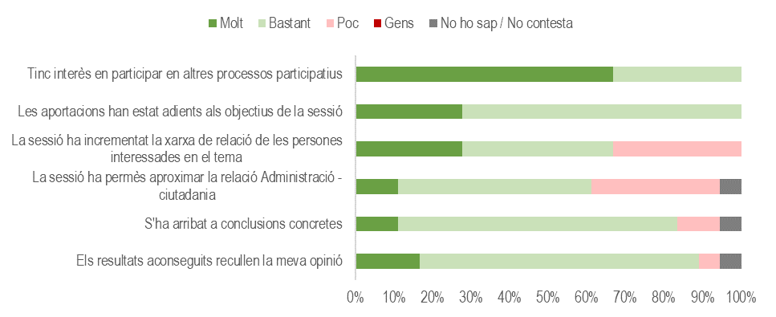
Les expectatives dels participants estaven en bastant acord amb els resultats aconseguits. Cal destacar negativament la valoració feta de què la sessió facilités l’aproximació entre administració i ciutadania i l’increment de la xarxa de relació de les persones interessades en la matèria.

- Valoració global de les sessions
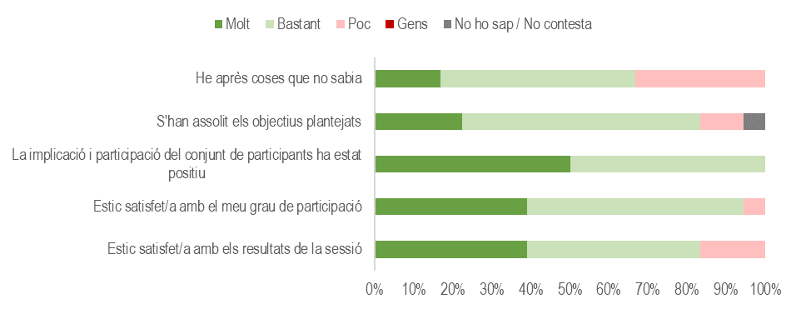

La valoració global feta pels assistents és bona en la seva majoria, ja que l’opció escollida està en molt o bastant acord de compliment. Tot i això, alguns participants han mostrat poc grau d’acord amb la satisfacció dels resultats de la sessió, el grau de participació i l’assoliment dels objectius plantejats. A part, l’aspecte valorat més negativament ha estat el fet d’aprendre coses desconegudes gràcies a la sessió (>30% opinen que poc).

Altres informacions rellevants: el qüestionari incorpora altres aspectes significatius com la forma d’accés a la informació sobre el procés o comentaris globals per a la millora d'aquest.

Per exemple, sobre l’accés al procés:
